亞太區打擊清洗黑錢組織通過
“澳門特別行政區相互評估跟進報告”法律技術合規評級獲提升

於2019年8月18日至23日期間，金融情報辦公室作為澳門特別行政區政府反清洗黑錢及反恐怖融資工作小組協調部門，與工作小組代表包括廉政公署、警察總局、海關、法務局、金融管理局、博彩監察協調局、經濟局及司法警察局一同出席在澳洲坎培拉舉行的亞太區打擊清洗黑錢組織（Asia/Pacific Group on Money Laundering, APG）年會。是次會議其中一項議題為澳門特別行政區的首份相互評估跟進報告（Mutual Evaluation Follow-up Report），主要討論過去兩年間澳門特別行政區就反清洗黑錢及反恐怖融資法律法規是否作出足夠措施以完善整體的體制框架。有關報告需於會上供全體會員討論並確認才可通過。

澳門特別行政區在2017年的APG相互評估報告中，40項金融行動特別組織（Financial Action Task Force, FATF）國際標準中獲得了37項完全合規和大部份合規的合格評級，只有3項仍需作出改善措施。澳門特別行政區已於2019年1月向APG提交了第一份跟進報告，以爭取提升上述3項FATF國際標準評級。

經過工作小組與金融情報辦公室近兩年來同心協力與努力不懈的協作和溝通，以及澳門律師公會對相關指引作出修改，澳門特別行政區成功爭取將餘下3項FATF國際標準提升為大部份合規的合格評級，令澳門特別行政區在全球眾多已接受評估的司法管轄區中，成為首個以全部合格的評級通過所有40項FATF技術性合規（Technical Compliance）國際標準的會員。

是次能成功締造豐碩的成果，有賴全體反清洗黑錢及反恐怖融資工作小組成員及業界長期以來對有關工作的支持，從而使反清洗黑錢及反恐怖融資工作成效達致全新的高度，印證澳門特別行政區對反清洗黑錢及反恐怖融資工作的高度承諾及打擊有關犯罪的決心。

此份跟進報告在獲得APG全體會員通過後，將會再經FATF及其全球網絡內的會員覆核，以確保評估標準的質量及一致性，評估過程嚴謹。在覆核完畢後將會稍後在FATF及APG的網站公開發佈。

未來，澳門特別行政區將會持續推進反清洗黑錢及反恐怖融資法律法規的執行，竭力維護澳門特別行政區的金融及公共安全。

反清洗黑錢及反恐怖融資工作小組全體成員名單：

檢察院
廉政公署
警察總局
海關
法務局
金融管理局
博彩監察協調局
經濟局
財政局
貿易投資促進局
司法警察局
治安警察局
金融情報辦公室（協調部門）
房屋局
法律代辦紀律權限獨立委員會

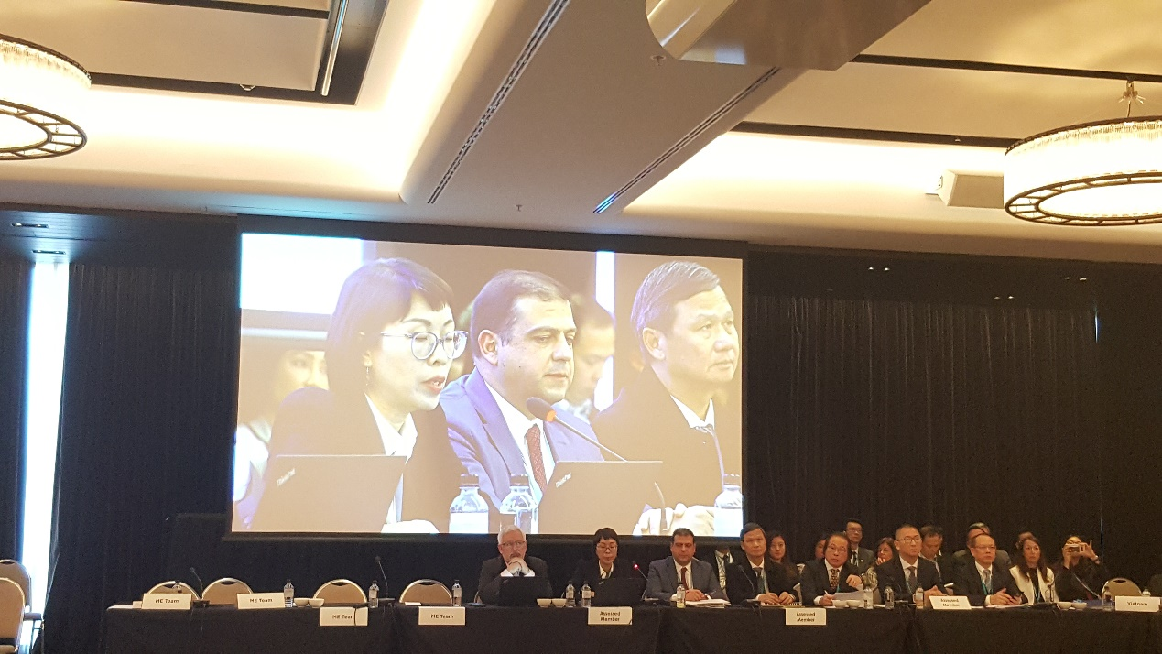
“澳門特別行政區相互評估跟進報告”法律技術合規評級獲提升
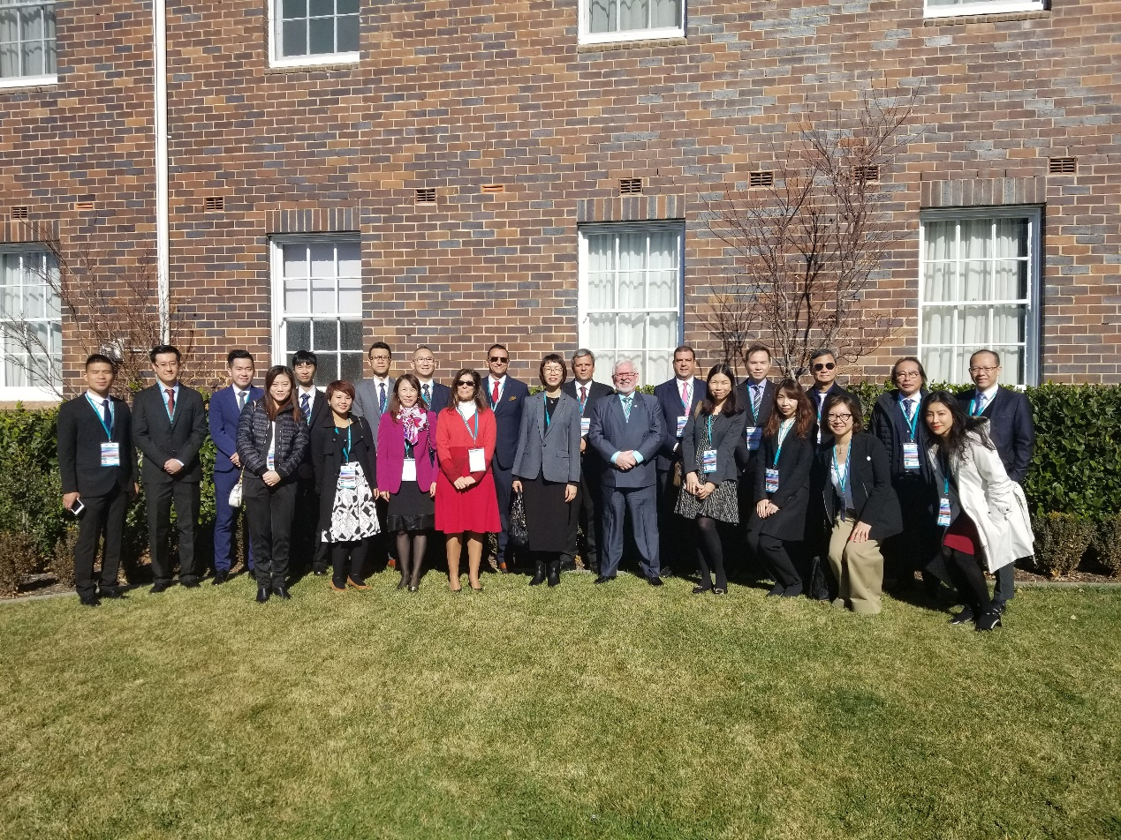
反清洗黑錢及反恐怖融資工作小組參加2019年亞太區打擊清洗黑錢組織年會

